Khám phá những điều thú vị về dạ dày của trẻ
Khi trẻ bước vào giai đoạn ăn dặm, nhiều mẹ đau đầu, vật lộn với từng bữa ăn của trẻ vì sợ trẻ ăn quá ít sẽ ảnh hưởng đến dạ dày. Những khám phá thú vị dưới đây về dạ dày trẻ sẽ khiến mẹ thay đổi "tư duy" hoàn toàn và không còn phải mệt mỏi với việc “nhồi nhét” cho con ăn nữa.
1. Sự thật về kích thước dạ dày của trẻ
Mẹ có biết, dạ dày của trẻ nhỏ gấp 5 lần so với khi trưởng thành, vì vậy, mẹ không cần phải “ép” trẻ ăn thật nhiều nhé. Cụ thể:
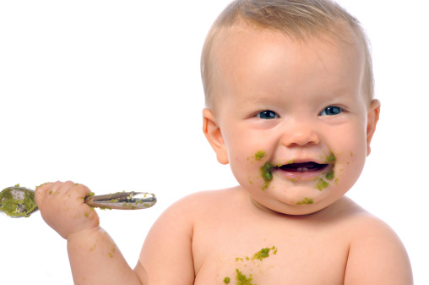
Hiểu về dạ dày của trẻ để cho con ăn đúng cách hơn​
Trẻ sơ sinh: Khi bé vừa chào đời, dạ dày của bé rất nhỏ, chưa giãn nở. Vì vậy, bé chỉ có thể uống được khoảng 10 - 13ml sữa/lần. Dung tích sữa này đúng bằng lượng sữa non mẹ tiết ra khi bé bú lần đầu. Tuy nhiên, chính vì bé bú ít như vậy nên nhu cầu bú sữa mẹ của bé rất cao. Mẹ phải cho bé bú từ 8 - 12 lần/ngày để bé không bị đói và thiếu chất.
1 tuần sau sinh: Bé có vẻ ăn được nhiều hơn rồi vì dạ dày của bé đã to hơn chút xíu. Mỗi lần bé có thể bú được 20 - 30ml.
1 tháng tuổi: Lúc này, dạ dày của bé lớn lên rất nhiều so với 3 tuần trước, tương đương quả trứng gà và có thể bú 30 - 60ml/lần. Mỗi ngày, bé có thể ăn 4 - 5 lần ăn sữa mẹ hoặc sữa công thức.
3 - 6 tháng tuổi: Lúc này, dạ dày của bé đã nhỉnh hơn chút và to bằng quả cam. Bé có thể uống được từ 80ml - 150ml sữa/lần. Mỗi ngày, bé bú khoảng 5 lần để đảm bảo cơ cơ thể không bị đói và đủ dinh dưỡng.
6 - 12 tháng tuổi: Dạ dày của bé ở giai đoạn này đã to bằng một quả bưởi nhỏ. Đây cũng là giai đoạn bé bước vào độ tuổi ăn dặm nên không ít mẹ cố gắng “nhồi nhét” thật nhiều các loại bột, cháo, cơm, sữa cho con. Tuy nhiên, với kích thước dạ dày chỉ bằng quả bưởi, bé chỉ có thể ăn được khoảng 200 - 250ml sữa hoặc 1 chén cơm/lần. Các cữ sữa, bột hoặc cháo, cơm sẽ cách nhau 4 tiếng/lần để dạ dày của bé kịp tiêu hóa hết thức ăn và có thể chưa thêm lượng thức ăn mới vào cơ thể.
2. Tác hại khi mẹ không hiểu biết về dạ dày của bé
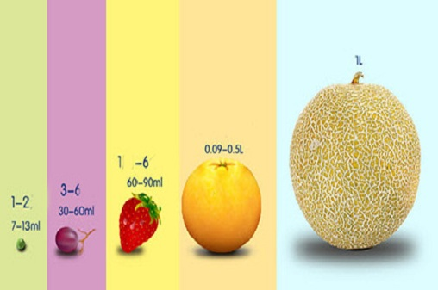
Sự phát triển về dạ dày của trẻ.
Theo các bác sĩ dinh dưỡng, việc không hiểu biết về kích thước dạ dày của trẻ có thể dẫn tới những tác hại nghiêm trọng về sức khỏe và sự phát triển của trẻ sau này. Đặc biệt với tâm lý chung của các bà mẹ Việt, việc ăn uống khi con bước vào độ tuổi ăn dặm rất quan trọng, vì vậy các mẹ thường có chung suy nghĩ, con ăn càng nhiều, càng to béo càng tốt. Nhưng nếu mẹ nhồi nhét cho bé sẽ gây ra những ảnh hưởng sau:
Bé dễ bị rối loạn tiêu hóa: Đây là tác hại thứ nhất khi mẹ quá nôn nóng và cho con ăn dặm quá sớm (4 - 5 tháng tuổi). Một số mẹ thường nghe theo người quen hoặc thấy bé có dấu hiệu tóp tép, chảy nước miếng, há miệng đòi khi người lớn ăn, mẹ đã hiểu lầm rằng bé muốn ăn và tập cho bé ăn khá sớm.
Sai lầm này dẫn tới việc bé dễ bị nôn trớ, rối loạn tiêu hóa, tiêu chảy vì hệ tiêu hóa của bé khi này chưa hoàn thiện, chưa thể tiếp cận được những thức ăn khác ngoài sữa mẹ hoặc sữa công thức.
Bé biếng ăn: Tình trạng bé biếng ăn diễn ra khá phổ biến ở Việt Nam. Nguyên nhân do bé bị nhồi nhét ăn quá nhiều so với lượng chứa dạ dày của bé, dẫn tới việc sợ ăn, biếng ăn và thiếu chất ở trẻ. Đặc biệt, với các mẹ Việt, khi con còi cọc, mẹ lại càng ép con ăn nhiều. Thời gian ăn khá gần nhau (2 tiếng/cữ ăn) bao gồm ăn chính, uống sữa, ăn bữa phụ, ăn tráng miệng... dẫn tới việc quá tải dạ dày và con không thể ăn hay hấp thụ được thức ăn nhiều.
Suy dinh dưỡng: Không phải mẹ nào cũng biết rằng, trẻ tuy ăn ít nhưng nhu cầu cần lượng vi dưỡng lại gấp 5 lần so với người lớn để con phát triển não bộ và thể chất. Tuy nhiên, nhiều mẹ lại quan trọng số lượng hơn chất lượng dẫn tới việc con ăn nhiều mà vẫn suy dinh dưỡng, còi xương.
3. Cách xác định trẻ đã ăn no
Biết con ăn no mẹ có thể dừng cho con ăn, không ép con ăn như thế vừa giúp con yêu thích việc ăn uống và hấp thu dinh dưỡng từ thực phẩm tốt hơn. Theo đó mẹ có thể căn cứ vào:
Bé bú sữa mẹ hoàn toàn: Trong 24 giờ, bé đi tiểu 5 - 6 lần, nước tiểu trong nghĩa là bé đã bú no và mẹ không cần ép bé bú thêm.
Bé bú sữa mẹ và sữa công thức: Bé đi tiểu 5 - 6 lần/ngày, không quấy khóc đòi ăn thêm, đi “ị” 1 - 2 lần/ngày. Phân mềm, dễ đi, màu vàng.
Bé ăn dặm: Bé hợp tác mỗi lần ăn, không quấy khóc, chơi cả ngày. Nếu mẹ cho bé uống đủ nước, ăn nhiều rau xanh trong thời kỳ ăn dặm, bé sẽ đi phân mềm, màu vàng hoặc xanh.

Cách xác định con ăn no​

